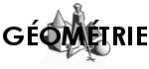 | GÉOMÉTRIE  Reproduction de figures

LA CIBLE (06)

